新闻稿
2023年8月25日
加速全球运营 塑造发展新格局
全新配色smart精灵#1 BRABUS性能版于成都车展正式上市
- 8月25日-9月3日，smart携旗下新一代纯电动车家族于第二十六届成都国际汽车展览会盛大亮相（4号馆H402展台）。
- smart加速科技创新，首次公开发布智能驾驶领域的技术迭代战略路线。
- 未来，smart还将持续“南拓西进”，布局澳大利亚、新西兰、新加坡、以色列等高潜力新兴市场。
- 得益于梅赛德斯-奔驰与吉利双方股东的鼎力支持，smart在7月公布了A轮融资计划，目前正稳步推进。
- 全新配色smart精灵#1 BRABUS性能版正式上市，官方零售价为284,900元，此次限量发售1,999台。同时，为回馈广大密友的热爱，smart还同步准备了老友BUFF、密友多多BUFF和密友嘉年华BUFF。
- 全新配色smart精灵#1 BRABUS性能版在博速中国展台（15号馆H1501-1）同步亮相。

（2023年8月25日，成都）即日起至9月3日，新奢智能纯电汽车品牌smart携旗下全系车型，盛大亮相第二十六届成都国际汽车展览会（4号馆H402展台）。此次车展上，smart首次公开披露智能驾驶技术迭代战略路线、“南拓西进”全球化市场布局策略，加速成为全球领先的智能纯电汽车品牌。同时，smart早先公布的2.5-3亿美金A轮融资计划正稳步推进。更smart的全速运营新篇章，已经打开。
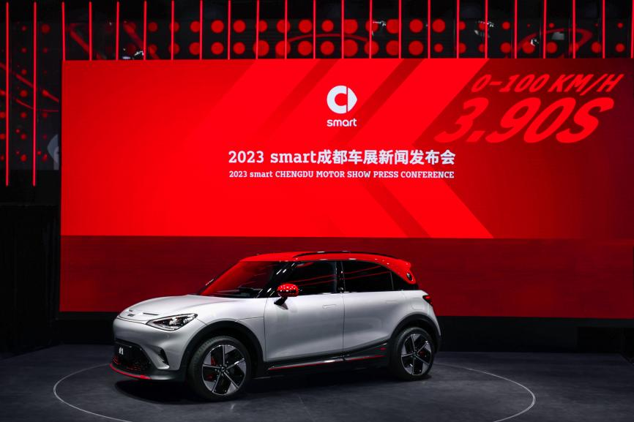
smart品牌在第二十六届成都国际汽车展览会盛大亮相
现场，全新配色smart精灵#1 BRABUS性能版正式上市，官方零售价为人民币284,900元，此次发售限量1,999台。同时，为回馈广大密友的热爱，smart还同步准备了老友BUFF、密友多多BUFF和密友嘉年华BUFF。
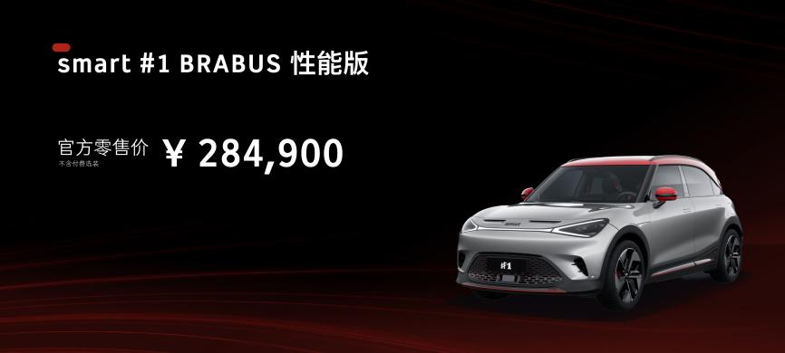

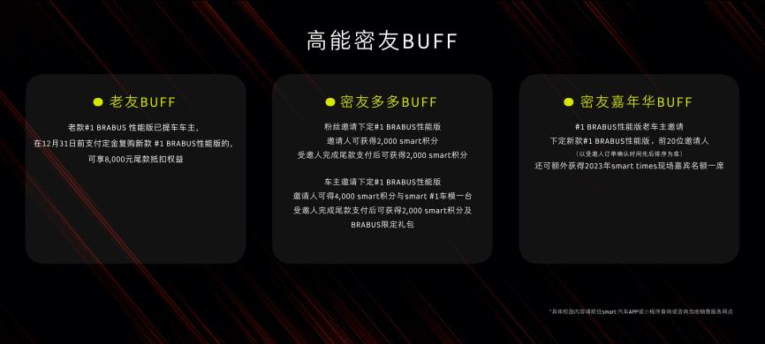
全新配色smart精灵#1 BRABUS性能版正式上市
smart品牌全球公司CEO佟湘北先生表示：“完成品牌焕新的smart，历经四年埋头耕耘，为全球用户带来了极具个性的智能纯电产品。同时，秉持‘中欧双核，全球布局’前瞻发展战略，smart正深化中欧市场运营，并快速布局全球市场。怀揣梦想‘重新创业’，smart正加速成为全球领先的新奢智能纯电汽车品牌。”
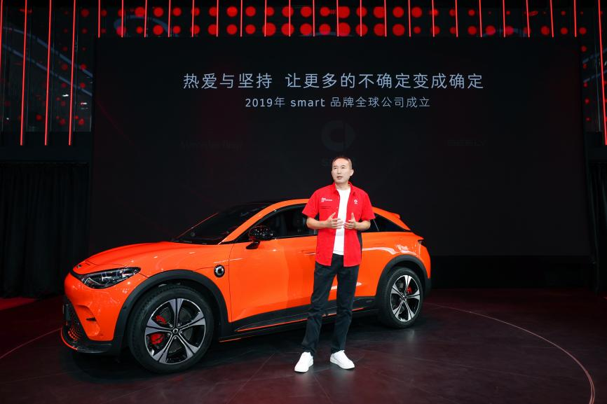
smart品牌全球公司CEO佟湘北先生
smart品牌全球公司销售、市场及售后副总裁张明霞女士表示：“对smart而言，持续为用户创造价值，是所有业务思考的原点。25年来，全球超百万的smart密友因潮趣集结，为灵感而生。同时，在品牌全速运营新阶段，与BRABUS等诸多行业卓越伙伴倾力携手，smart这个‘再创业者’更有底气，一路向前。”
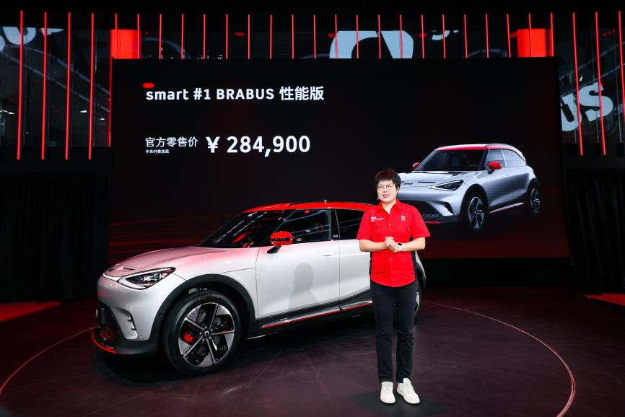
smart品牌全球公司销售、市场及售后副总裁张明霞女士
快意爆发 高能新色来袭
smart与全球最大的独立高性能车辆制造商BRABUS在纯电时代再度续写传奇，作为smart与BRABUS联手打造的首款车型，smart精灵#1 BRABUS性能版融合梅赛德斯-奔驰全球设计团队为之赋予的新奢风范和BRABUS专属设计元素，在每一处细节都流露出令人“一秒惊叹”的极致魅力。四驱驾控、3.9秒百公里加速、强悍双电机驱动，全新配色smart精灵1号 BRABUS性能版将带你解锁酣畅淋漓的驾驶快感，引领更多个性玩家打开潮趣生活新体验。

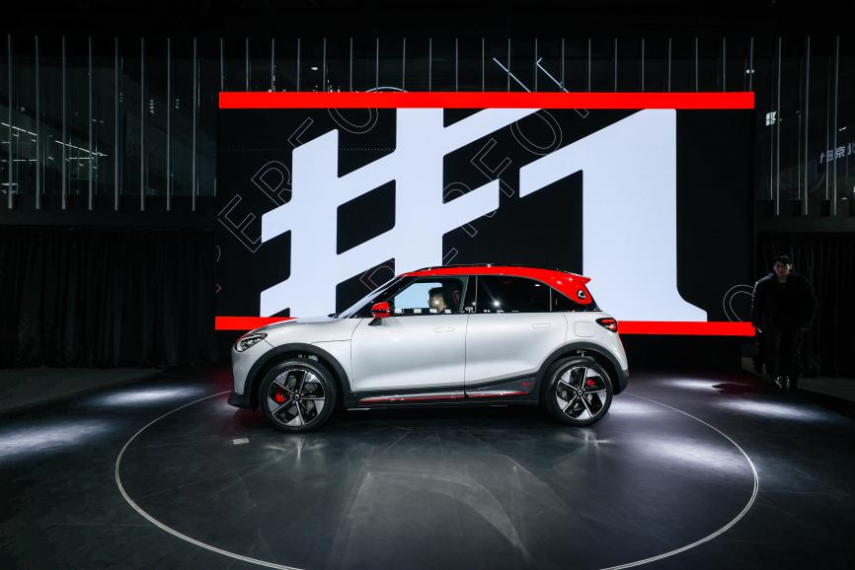
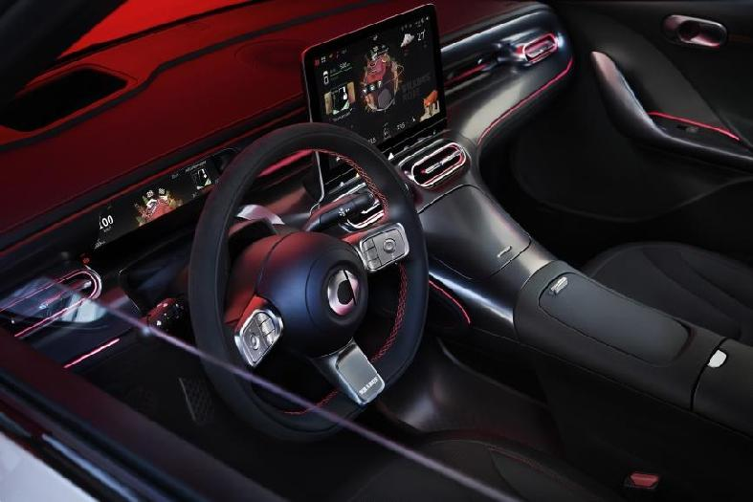

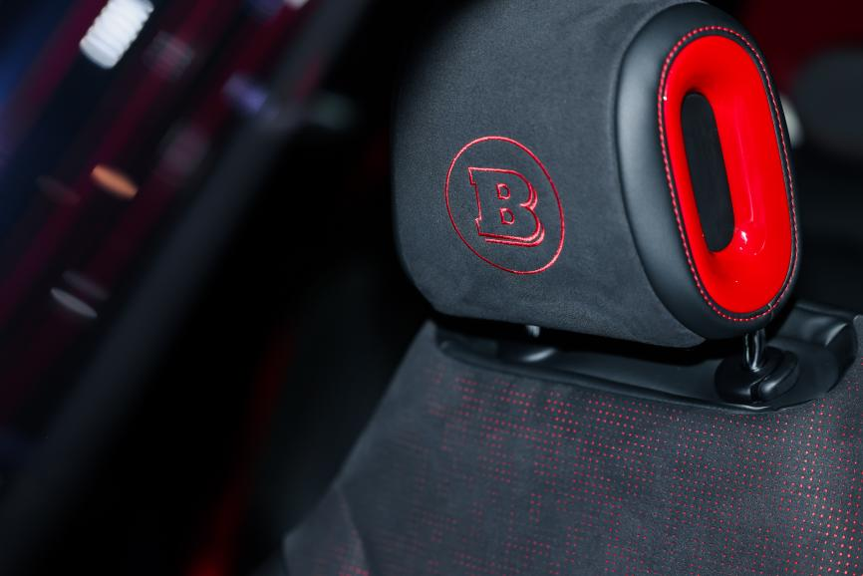
smart精灵#1 BRABUS性能版赛博银+能量红，银翼驶者新色秀出都市探索精神
本次成都车展，smart精灵#1 BRABUS性能版为密友们带来了三款全新配色，以不同的性格、态度和风格，爆发出全新的都市潮趣灵感体验。其中，smart展台秀出了充满未来科技感的银翼驶者【赛博银+能量红】，内野黑武士【沉寂黑】在BRABUS博速中国展台展出。此外，全新smart精灵#3也在BRABUS博速中国展台同步展出。
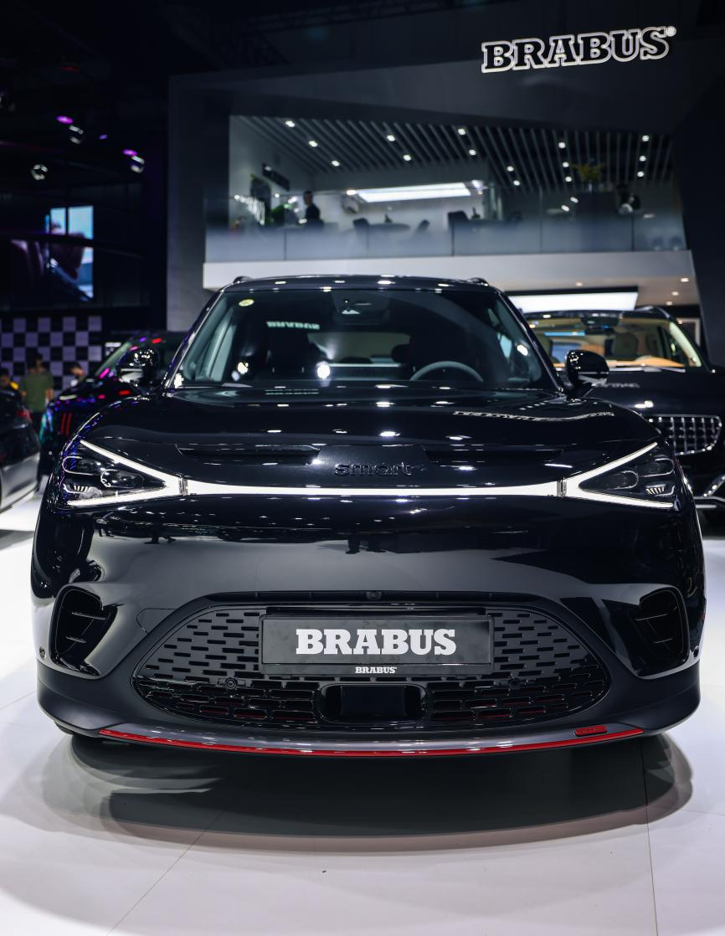
smart精灵#1 BRABUS性能版沉寂黑新色，内野黑武士低调表达驾控狂热
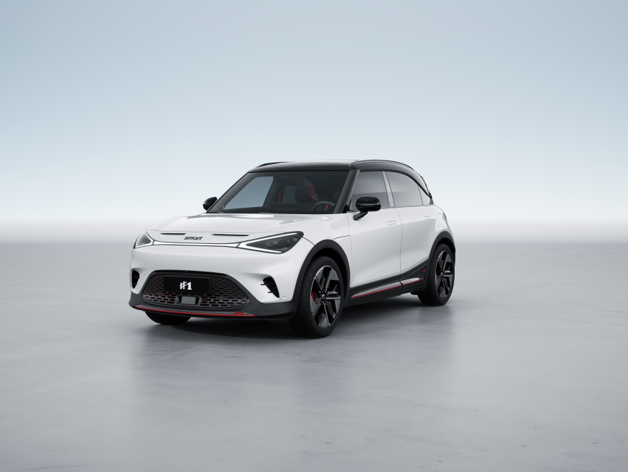
smart精灵#1 BRABUS性能版粒子白+月食黑，白衣骑士彰显简约风尚
全速运营新阶段 塑造全球发展新格局
迈入新阶段，smart加速推进全球发展，携手诸多行业领袖，共同探索未来都市交通最佳解决方案。以创新驱动打造智能驾驶的战略布局，smart依托全球领先工业4.0标准的智造能力，对产品功能进行稳步迭代，提升用户交互体验。同时，smart持续加速科技创新的步伐，首次公开披露智能驾驶领域的技术迭代战略路线，更多新奢科技的惊喜体验即将来袭，敬请期待。

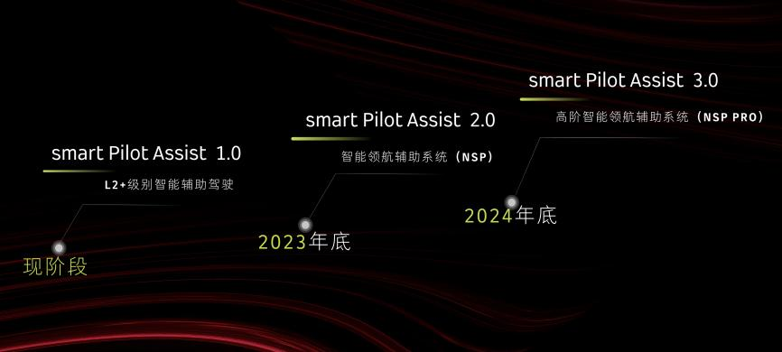
smart在智驾领域持续进化
科技创新引领资本布局和全球拓展。得益于梅赛德斯-奔驰与吉利双方股东的鼎力支持，smart在7月公布了A轮融资计划，目前正稳步推进中。同时，秉持“中欧双核，全球布局”的前瞻发展战略，smart正在加速全球市场运营。未来，smart还将采取“南拓西进”策略，布局澳大利亚、新西兰、新加坡、以色列等高潜力新兴市场。8月22日，smart与仁孚集团达成合作共识，携手开拓香港和澳门市场。今年第四季度，smart精灵#1还将在马来西亚上市并开启交付。
smart times重启 共创新奢潮趣生活
2023年是smart品牌诞生25周年，值此之际，smart宣布将于今年9月、10月分别在欧洲和中国举行全球粉丝嘉年华smart times 2023。smart诚邀全球密友前来一同探索无限可能，让灵感发生！

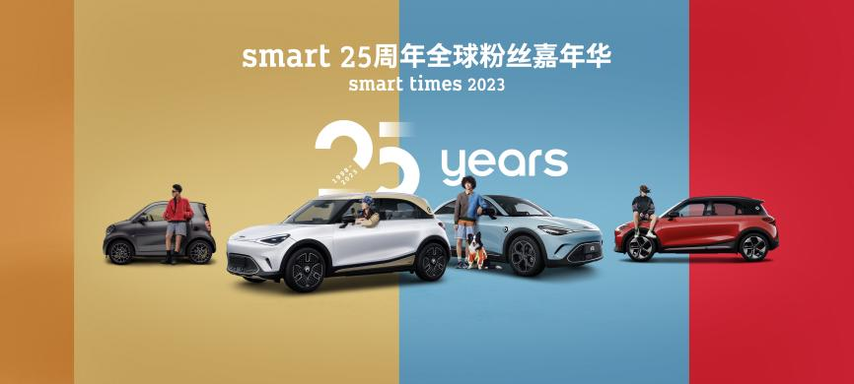
smart times诚邀全球密友加入灵感聚会
同时，以“用户中心、数字驱动”为核心理念，smart正加速构建D2C直销代理商业网络，现已完成164家线下独立渠道网点建设，覆盖超40个核心城市。预计今年底，smart全国渠道布局累计将超200家，覆盖60余座全国一线、新一线及二线城市。今年4月，smart发布了服务品牌smartcare，截至7月，已在全国数十个城市，开展了超过300场车主活动；全国近700位售后服务人员，提供了超过26,000次服务与守护。

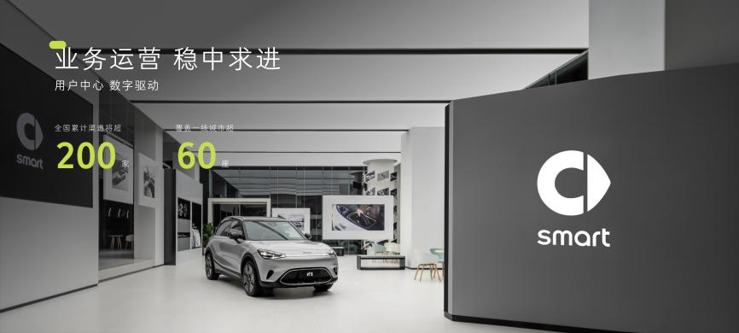
smart正加速构建D2C直销代理商业网络
未来，smart在全速拓展发展新边界的同时，将持续倾听用户之声，定义新奢生活，不断加速科技创新，潮趣共创灵感体验，不断带来超越期待、充满惊喜的产品和服务，继续携手广大都市密友，一起让明天更smart点。
-结束-

  smart汽车官方小程序 |   smart汽车官方APP

了解最新信息，请访问
smart全球媒体中心：https://media.smart.com/zh-chs/
smart 汽车官方网站：https://www.smart.cn/

媒体垂询
刘若曦 sebastian.liu@smart.com

smart品牌全球公司简介
自90年代品牌诞生以来，smart始终肩负着“探索未来都市交通最佳解决方案”的愿景。2019年，smart品牌全球公司正式成立，以“中欧双核，全球布局”为前瞻发展战略，致力于将smart塑造为全球领先的新奢智能纯电汽车品牌。
smart现已完成品牌、产品及商业模式的全面焕新。其新一代纯电动车家族由smart研发团队主导工程研发，梅赛德斯-奔驰全球设计团队负责设计，产品阵容扩展到更多细分市场。其中代表smart品牌焕新的首款紧凑型纯电SUV——smart精灵#1于2022年呈现全球首秀，在中国率先交付，并销往欧洲市场。全球新奢轿跑SUV——全新smart精灵#3也已于2023年4月呈现全球首秀。从2022年起至2024年，smart将每年为用户带来一款全新车型，持续丰富新一代smart纯电动车家族矩阵。

